1-1-2019

Portfolio
Linde Melgers: 562778
Hogeschool van Arnhem en Nijmegen
Functioneren in de beroepspraktijk 2
SBE VH01
Docent: Gwendolijn Boonekamp

Voorwoord

Beste lezer,

Voor het vak functioneren in de beroepspraktijk is de opdracht gegeven om een portfolio te schrijven. Als het goed is, voor de laatste keer. Het portfolio bestaat uit vier verschillende onderdelen: het praktijkleerplan, de netwerkanalyse, het ontwikkelverslag en een eindconclusie.

Mijn naam is Linde Melgers en ik ben 20 jaar oud. Op dit moment zit ik in mijn 4e en hopelijk laatste jaar van de opleiding Sport en bewegingseducatie aan de Hogeschool van Arnhem en Nijmegen. In het weekend werk ik een verzorgingscentrum voor ouderen, waar ik erg veel voldoening uithaal. In mijn vrije tijd sport ik erg veel en geef ik de groepslessen bodyattack en bodypump in de sportschool. Verder ben ik veel te vinden bij mijn volleybalclub. Ik ben erg sociaal en positief ingesteld. Tijdens mijn stages heb ik dan ook ervaren dat ik veel voldoening en energie haal uit de dankbaarheid die ik krijg van mensen, dit motiveert mij om hard te blijven werken.

Mijn interesse als SBE’er ligt erg bij de doelgroep mensen met een verstandelijke beperking. Tijdens mijn stages ben ik erachter gekomen dat ik de omgang met deze cliënten erg leuk vind. Ik kan wel stellen dat ik mijn hart aan de doelgroep verloren heb en dat ik zeker weet dat ik met deze doelgroep aan de slag wil. Daarom heb ik ervoor gekozen om de minor: mensen met een verstandelijke beperking te volgen. Tijdens deze minor heb ik erg veel geleerd over het gedrag, de gedachten, de omgang, de geschiedenis en het begeleiden van mensen met een verstandelijke beperking.

Nu gaat het dan toch echt beginnen, het afstuderen. Het laatste half jaar waarin ik hoop alles te kunnen afsluiten en mijzelf nog verder te kunnen ontwikkelen als SBE’er. In dit portfolio geef ik meer inzicht in hoe ik mijzelf als SBE’er dit laatste half jaar nog wil ontwikkelen en wat mijn doelen/taken zijn. In het ontwikkelverslag wordt later ook duidelijk of ik dit daadwerkelijk behaald heb. Tenslotte licht ik de conclusie toe en wat mijn droom voor de toekomst is.

Veel leesplezier,
Linde Melgers

Inhoudsopgave

Voorwoord 1
Inhoudsopgave 2
1 Praktijkleerplan 3
1.1 Introductie stage 3
1.1.1 Introductie doelgroep 4
1.2 0-meting 5
1.2.1 Organiseren 5
1.2.2 Samenwerken 5
1.2.3 Begeleiden 6
1.2.4 Adviseren 7
1.2.5 Managen 7
1.2.6 Ondernemen 8
1.2.7 Kennisontwikkeling 9
1.2.8 Professionele ontwikkeling 9
1.3 Twee persoonlijke leerdoelen 10
1.4 Opdrachten / resultaatafspraken die passen onder de volgende bekwaamheden: 10
1.4.1 Management bekwaam 11
1.4.2 Coaching bekwaam 11
1.4.3 Uitvoering bekwaam 11
1.5 Ambitie voor de toekomst 12
2 Actieplannen 13
2.1 Managen: 13
2.2 Professionele ontwikkeling: 14
2.3 Management bekwaamheden: 15
2.4 Coaching bekwaamheden: 16
2.5 Uitvoeringsbekwaamheden: 17
3 Literatuurlijst 18
4 Bijlagen 19
4.1 Bijlage 1: Ondertekenende stageovereenkomst 19
4.2 Bijlage 2: Eindbeoordeling stage 3e jaar 24

1 Praktijkleerplan
Het praktijkleerplan is bedoeld om op een professionele manier richting te geven aan de stage, om je goed voor te bereiden op IT3 en de arbeidsmarkt. Als eerste wordt de stageorganisatie even kort toegelicht. Er wordt vervolgens inzicht gegeven in mijn bekwaamheid als SBE’er bij start van deze laatste stage aan de hand van een 0-meting. Vervolgens worden er nieuwe doelen onderbouwd en formuleer ik mijn eigen opdrachten binnen drie bekwaamheden. Dit zijn de bekwaamheden management bekwaam, coaching bekwaam en uitvoering bekwaam. Er wordt een actieplan geschreven waarin wordt omschreven wat nodig is om mijn leerdoelen en afspraken te behalen. Tot slot omschrijf ik mijn ambitie voor de toekomst.

1.1 Introductie stage
Mijn laatste stage loop ik bij Brichbouw sportondersteuning. Hier heb ik ook in mijn 2e leerjaar stage gelopen en dit was erg goed bevallen. Met de kans om hier te kunnen afstuderen ben ik dan ook erg blij! Brichbouw sportondersteuning is een organisatie die zicht richt op het aanbieden van sport en beweegactiviteiten voor mensen met een verstandelijke beperking. Brichbouw sportondersteuning is ondertussen al op 12 verschillende locaties in de achterhoek te vinden.

Brichbouw sportondersteuning kijkt naar ieders mogelijkheden en denkt niet in de beperkingen. Ze laten iedereen sporten/bewegen op zijn/haar eigen niveau. De visie van Brichbouw sportondersteuning is dan ook: ‘’Net als ieder ander, met ieder ander!’’. Om dit kunnen bereiken werkt Brichbouw sportondersteuning in 4 fasen:
- Fase 0: Sportondersteuning bij de zorgaanbieder op locatie, in de eigen omgeving van de cliënt. Deze fase is vooral voor mensen met een ernstige meervoudige beperking.
- Fase 1: Opleiden kijken naar de individuele mogelijkheden van de sporter? Wat kan een cliënt wel in plaats van wat kan een cliënt niet.
- Fase 2: Participeren de sporter gaat meedoen in het sportcircuit van Brichbouw en sport net als ieder ander, met ieder ander
- Fase 3: Zelfstandig sporten de sporter neem afscheid van Brichbouw Sportondersteuning en wordt lid bij een reguliere sportaanbieder. Er blijft altijd contact tussen de cliënt, de sportaanbieder en Brichbouw zodat een cliënt altijd terug kan naar fase 2 indien nodig.
Brichbouw sportondersteuning probeert cliënten te begeleiden naar het reguliere sportcircuit. Indien dit niet lukt of niet haalbaar is voor de cliënt kan hij/zij altijd bij Brichbouw sportondersteuning blijven sporten/bewegen (Brichbouw sportondersteuning, z.d.)

De visie van Brichbouw sportondersteuning past goed bij mij. Ik probeer als SBE’er ook te denken in mogelijkheden en niet in beperkingen. Het moet voor mensen met een verstandelijke beperking ook mogelijk zijn om te kunnen sporten/bewegen, net zo goed als dat mogelijk is voor jou en mij. Ik vind het erg fijn dat de organisatie dit als doel hanteert en probeert om sport en bewegen voor iedereen speelbaar te maken. Door aan het werk te zijn binnen deze organisatie kan ik hier mijn steentje aan bij dragen.

Brichbouw heeft in de regio achterhoek dus verschillende locaties met verschillende sporters. Op elke locatie wordt er een andere invulling aan het uur gegeven. Zo wordt er in Winterswijk gebruik gemaakt van een fitness en is het in Ruurlo bewegen op de woonlocatie van de cliënt. Boudewijn Inja en Richard te Selle zijn de eigenaren van Brichbouw en daarnaast hebben zij 6 medewerkers in dienst met als functie: locatie coördinator. Deze medewerkers zijn verantwoordelijk voor de locatie en het begeleiden van de cliënten en stagiaires. De invulling van het uur wordt dan ook bepaald door de locatie coördinator in samenwerking met de stagiaires. Naast de onderstaande reguliere sporturen organiseert Brichbouw sportondersteuning ook vaak nog sportdagen, koningsspelen en andere evenementen. Hieronder een overzicht van de verschillende locaties, tijdstippen en medewerkers van Brichbouw sportondersteuning:

Dag en tijdstip | Locatie en plaats | Medewerker | Functie | Activiteit
Maandag  18:00 | Gerle sports, Lichtenvoorde | Jordin Blom | Locatie coördinator en bewegingsagoog | Fitness
Maandag  18:30 | Den Oldenhof, Ruurlo | Anne Teunissen | Locatie coördinator | Bewegen op locatie
Maandag  19:00 | Sportpark Zuid,  Aalten | Boudewijn Inja | Eigenaar Brichbouw | Outdoor programma
Dinsdag  18:30 | De Sportbox, Doetinchem | Frank Harmsen | Locatie  coördinator | Fitness
Dinsdag  19:00 | De Tuunte, Winterswijk | Evi Lubbers | Locatie  coördinator | Fitness, sport en spel
Woensdag  18:00 | Rob’s sports,  Aalten | Boudewijn Inja | Eigenaar Brichbouw | Fitness, sport en spel
Donderdag 18:00 | The Chariot,  Eibergen | Richard te Selle | Eigenaar Brichbouw | Fitness, sport en spel
Donderdag 18:00 | Slaadreef,  Aalten | Natascha Krieger | Locatie  coördinator | Door beleving in beweging
Zaterdag  9:00 | Aerofitt, Didam | Frank Harmsen | Locatie  coördinator | Fitness
Zaterdag  10:00 | De Cirkel, Rheden | Anne Teunissen | Locatie  coördinator | Fitness
Zaterdag  10:00 | De helmhorst, Winterswijk | Natascha Krieger | Locatie  coördinator | Kom in beweging
Zaterdag  11:15 | Physique, Terborg | Frank Harmsen | Locatie  coördinator | Fitness
Zaterdag  11:30 | De helmhorst, Winterswijk | Natascha Krieger | Locatie  coördinator | Door beleving in beweging
Zaterdag  13:00 | Rob’s Sports, Aalten | Evi Lubbers | Locatie  coördinator | Fitness, sport en spel
Zaterdag  15:00 | De Tuunte,  Winterswijk | Evi Lubbers | Locatie  coördinator | Fitness, sport en spel

1.1.1 Introductie doelgroep
De doelgroep waar ik tijdens mijn stage uren mee in aanraking kom zijn mensen met een lichte verstandelijke beperking. Hier heb ik bewust voor gekozen omdat ik deze doelgroep erg interessant vind en erg leuk vind om mee te werken. Bij een lichte verstandelijke beperking heeft iemand een IQ tussen de 50 en 70. Bij een lichte verstandelijke beperking heeft iemand vaak veel moeite met het sociaal aanpassingsvermogen en de adaptieve vaardigheden (Douma, 2018). Adaptieve vaardigheden kan worden onderverdeeld in:
- Conceptuele vaardigheden: taal, tijd, getal/geld begrip
- Sociale vaardigheden: communicatieve vaardigheden, oplossen van sociale problemen
- Praktische vaardigheden: persoonlijke verzorging, gebruik van vervoer etc.
Er wordt gesproken van beperkt adaptief gedrag als iemand niet voldoet aan de eisen op deze gebieden die bij zijn/haar leeftijd verwacht worden (Douma, 2018).

1.2 0-meting
Aan het einde van het 3e jaar heb ik op alle toen gestelde doelen gereflecteerd. Ik heb gekeken naar hoe ik mijzelf ontwikkeld heb en waar ik nog aan wil werken. In onderstaande kopjes bevindt zich de meting van mijzelf aan het einde van jaar 3. Onderstaand wordt voor elke beroepscompetentie toegelicht hoe ik mijzelf ontwikkeld heb en waar ik nu sta.

1.2.1 Organiseren
Volgens de opleiding Sport- en Bewegingseducatie wordt onder organiseren verstaan (HAN, 2018, p.3):
‘’ Onder de beroepstaak Leren lesgeven & Bewegingsprogramma’s kennen we de kerncompetentie organiseren. Centraal staat dat de SBE-er kan functioneren als programmamaker van beweegprogramma’s welke een bijdrage leveren aan een actievere leefstijl en/of de vergroting van sportdeelname van een doelgroep. Onder programmamaker wordt verstaan dat een SBE-er in staat is om bewegingsprogramma’s uit te voeren, te ontwerpen, te implementeren, te evalueren en te coördineren. Deze taken voert hij uit zodat de continuïteit en kwaliteit van de beweegprogramma’s gewaarborgd is en de resultaten (evidence based) bijdragen aan verdere beleidsontwikkeling en ‘verkoop’ aan publieke en particuliere partijen. ‘’

Bij de competentie organiseren bevind ik me op niveau 3. Tijdens mijn stage bij Careaz was ik erg actief in het aansturen van studenten, medewerkers en externe factoren. Het ging hierbij om het aansturen van de studenten en medewerkers met betrekking tot het implementeren en uitvoeren van de beweegbox. Hiervoor heb ik verschillende schema’s en afspraken met de medewerkers moeten maken om hen aan te kunnen sturen. Denk hierbij aan roosteren, evaluatiegesprekken, beoordelen en uitvoeren. Door het organiseren van de beweegactiviteiten leerde ik dat het belangrijk is om mijzelf in te zetten als een soort van ‘’controlerende pion’’ over het geheel en ook taken uit handen te kunnen geven aan andere stagiaires/medewerkers.

Tijdens mijn stage bij Brichbouw sportondersteuning en Formupgrade heb ik veel gefocust op het organiseren, ontwikkelen en uitvoeren van beweegprogamma’s voor verschillende individuen. Dit waren individuen met of zonder beperking, en beweegprogramma’s gericht op gezondheidsbevordering. Ik heb hier inmiddels veel ervaring mee en weet hoe ik dit op een professionele manier kan organiseren en evalueren. Ik vind het belangrijk om hierbij doelgericht te werken en rekening te houden met de wensen en behoeften van de doelgroep.

1.2.2 Samenwerken
Volgens de opleiding Sport- en Bewegingseducatie wordt onder samenwerken verstaan (HAN, 2018, p.4):
‘’ Onder de beroepstaak Sportstimulering & Sportparticipatie kennen we de kerncompetentie
samenwerken. Centraal staat dat de SBE-er in staat is om verschillende doelgroepen te stimuleren actief te zijn in, en toegerust te worden voor deelname aan de Nederlandse sport- en bewegingscultuur. In het kader hiervan ontwerpt en initieert hij activiteiten binnen verschillende contexten en kan hij sport- en bewegingsactiviteiten coördineren en uitvoeren die aantrekkelijk zijn voor betrokken doelgroepen. Daarnaast werkt de SBE’er als verbinder actief samen met organisaties en disciplines, om belemmeringen die doelgroepen kunnen weerhouden om aan sport- en bewegingsactiviteiten deel te nemen te verminderen.’’

Doel van het 3e jaar:
Aan het einde van mijn stage bij Careaz Dr.Jenny wil ik leren hoe ik mijzelf kan inzetten om in een samenwerking met verschillende partijen binnen de organisatie hetzelfde doel voor ogen te hebben.

Behaald:
Dit doel heb ik behaald. Door samen te werken met Evi, de welzijnscoach en de BSO is er een nieuwe beweegactiviteit ontstaan waarbij iedereen het zelfde doel voor ogen had: bewegen aan de hand van spelletjes. Het belangrijkste hierbij is het contact tussen de kinderen en de ouderen. Alle bewegingsaspecten die hieruit ontstaan zijn mooi meegenomen. Mijn rol hierin was het opzetten van een nieuwe samenwerking tussen de BSO en Careaz. Toen de samenwerking eenmaal was ontstaan heb ik bijgedragen aan het ontwikkelen en uitvoeren van het concept Effectief Actief Careaz in de praktijk. Ik organiseerde en voerde de activiteiten uit met de cliënten.

Voor de toekomst zou ik graag mijzelf nog verder willen ontwikkelen in dit doel. Ik zou meer met andere organisaties of partijen willen samenwerken omdat ik hierbij mijn netwerk kan verbreden en veel van andere organisaties/partijen/professionals kan leren. Ook ben ik van mening dat wanneer je samen werkt, je meer kan bereiken dan alleen. Ik kan niet zeggen dat ik deze competentie van niveau 2 naar niveau 3 ontwikkeld heb, ik hang hier nog een beetje tussen. Dit is dus een mooie competentie om volgend jaar verder aan te werken en meer functionele en duurzame werkrelaties op te bouwen (Melgers 2018).

1.2.3 Begeleiden
Volgens de opleiding Sport- en Bewegingseducatie wordt onder begeleiden verstaan (HAN, 2018, p.5):
‘’ Onder de beroepstaak Begeleiden & Coachen kennen we de kerncompetentie begeleiden. Centraal staat dat de SBE-er in staat is om verschillende doelgroepen adequaat te begeleiden. Hij houdt hierbij rekening met de specifieke kenmerken, wensen en eisen van de doelgroepen. Hiervoor kan de SBE-er sociaal-emotionele en gedragsproblemen signaleren, hanteren en indien nodig voor doorverwijzing zorgen naar andere specialisten en conflicthantering toepassen. Het plaatsen van gedrag in een sociale en culturele context is daar een belangrijk onderdeel van. Tevens is de SBE-er in staat om effectieve coaching strategieën toe te passen. ‘’

Op het gebied van coachen heb ik mijzelf door de jaren heen ontwikkeld naar niveau 3.
Ik heb tijdens mijn stages en opdrachten op school veel geleerd over het begeleiden van mensen naar een gezondere/actievere leefstijl. Ik heb geleerd hoe ik verschillende gesprekstechnieken en methodieken (zoals het stages of change model) in kan zetten om een bepaald doel te bereiken. Bijvoorbeeld tijdens het vak leefstijl coaching en tijdens mijn stage bij Formupgrade kwam dit goed van pas. Tijdens het vak leefstijl coaching heb ik samen met een meisje van 16 jaar met overgewicht gewerkt naar een gezondere leefstijl. Dit ging aan de hand van 4 gesprekken waarin we samen praatten over de gestelde doelen. Tijdens mijn stage met Formupgrade ging ik daadwerkelijk in de praktijk met volwassenen met obesitas aan de slag om te werken naar een gezondere leefstijl. Ik gaf deze mensen 2 keer in de week groepslessen gericht op fitness waarbij het grootste doel afvallen was.

Tijdens mijn stage bij Brichbouw sportondersteuning heb ik ook geleerd dat het belangrijk is om de begeleidingsbehoefte van de deelnemer te analyseren en vervolgens de juiste begeleiding toe te passen. Elke cliënt heeft andere begeleiding nodig en als begeleider is het belangrijk om de juiste ondersteuning te bieden. Het is hierbij belangrijk om te analyseren wat de wensen en eisen van de doelgroep is, dit doe ik aan de hand van gesprekken met de cliënt(en). In deze gesprekken probeer ik door vragen te stellen achter het niveau, de wensen en de behoeften van de cliënt te komen.

1.2.4 Adviseren
Volgens de opleiding Sport- en Bewegingseducatie wordt onder begeleiden verstaan (HAN, 2018, p.6):
‘’Onder de beroepstaak ‘Gedrag veranderen & Gezonde leefstijl’ kennen we de kerncompetentie adviseren. Centraal staat dat de SBE-er in staat is om mensen aan te zetten tot een meer fysiek actieve leefstijl. Hiervoor heeft hij anatomische en fysiologische kennis en hanteert hij modellen van gedragsbeïnvloeding en gedragsverandering. De SBE-er is specialist in het werken met specifieke doelgroepen. Voor elk van deze doelgroep, met zijn eigen motorische, sociale, culturele en psychologische achtergrond, is de SBE-er in staat een adequaat programma en advies te verzorgen ter bevordering van een meer actieve leefstijl.’’

Doel van het 3e jaar:
Aan het einde van mijn stage bij Careaz Dr.Jenny wil ik er in geslaagd zijn om advies uit te brengen over het beweegbeleid naar de organisatie toe. Hierbij wil ik leren hoe ik een advies op een originele en pakkende manier kan overbrengen op een organisatie.

Behaald:
Dit doel heb ik behaald. Aan de hand van een gemaakt product genaamd: Effectief Actief Careaz, geven Evi en ik een advies over een nieuwe beweegactiviteit binnen het beweegbeleid. In dit document wordt er een analyse, theoretisch kader, methode, resultaten, intervention mapping, evaluatie en een advies gegeven. Dit document hebben we afgegeven en aan de hand van een poster gepresenteerd aan de organisatie. Per kleur werd het volgende toegelicht:
Groen: positieve effecten voor de deelnemers en de organisatie
Geel: algemene feiten over ouderen en bewegen
Roze: wat nog te doen?
Blauw: stappenplan

Ik heb mijzelf hierbij binnen de competentie adviseren van niveau 2 naar niveau 3 ontwikkeld. Ik stem mijn advies op de vraag van de opdrachtgever af en kan dit ook schriftelijk en mondeling overbrengen (Melgers 2018). Ik heb tijdens mijn stage een plan/advies opgesteld wat uiteindelijk zal gaan leiden tot een actievere leefstijl van de bewoners van Careaz.
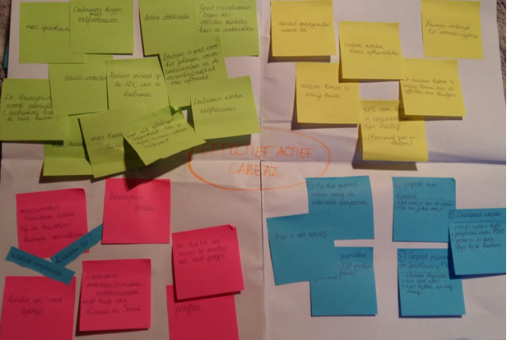
Afbeelding 1: Poster advies Careaz

1.2.5 Managen
Volgens de opleiding Sport- en Bewegingseducatie wordt onder managen verstaan (HAN, 2018, p.7):
‘’Onder de beroepstaak Management & Organisatie kennen we de kerncompetentie managen. Centraal staat dat de SBE-er in staat is om werkzaamheden aan te sturen en te coördineren. Daarnaast heeft hij de taak begeleiding en ondersteuning te bieden aan diverse organisaties en (overheids)instellingen die werkzaam zijn binnen de buurt, breedtesport, recreatie en vrije tijd. De functie van de SBE’er is vooral het managen (aansturen en coördineren) van projecten om mensen meer in beweging te krijgen en te houden. ‘’

Doel van het 3e jaar:
Aan het einde van mijn stageperiode bij Careaz Dr.Jenny wil ik leren hoe ik de stagiaires 1e jaar verpleegkunde kan overtuigen over het belang van bewegen en hoe ik deze stagiaires kan inzetten bij mijn eigen project.

Behaald:
Dit doel heb ik behaald. Om de deelnemers te overtuigen van het belang van bewegen heb ik samen met Evi twee klinische lessen gegeven. In de eerste werd er veel informatie gegeven over het belang van bewegen en de tweede keer hebben we ervaringen onderling uitgewisseld. De stagiaires hebben wij vervolgens ingezet bij de uitvoering van beweegbox. Zij hebben minimaal 1 keer in de week gebruik gemaakt van de beweegbox op de woongroep.

Ik heb mijzelf hierbij van niveau 1 naar niveau 2 ontwikkeld binnen de competentie managen. Voor volgend schooljaar zou ik mijzelf graag naar niveau 3 willen ontwikkelen. Dit neem ik dan ook zeker mee naar het laatste jaar (Melgers, 2018). Het aankomende half jaar wil ik mijzelf graag verder willen ontwikkelen op het gebied van inhoudelijk en organisatorisch aansturen van medewerkers/stagiaires tijdens, voor en na activiteiten/beweegprogramma’s. Ik vind het belangrijk om hierbij taak, resultaat en mens gericht aan te sturen.

1.2.6 Ondernemen
Volgens de opleiding Sport- en Bewegingseducatie wordt onder ondernemen verstaan (HAN, 2018, p.8):
‘’Onder de beroepstaak Ondernemen & Innovatie kennen we de kerncompetentie ondernemen. Centraal staat dat de SBE-er ontwikkelingen in de maatschappij signaleert en kansen benut in het sport- en bewegingslandschap. Hiervoor is hij voortdurend gericht op het ontwikkelen, vernieuwen en verbeteren van het sport- en bewegingsaanbod waarbij altijd oog is voor het onderscheid in wensen, behoeften en mogelijkheden van de verschillende doelgroepen. Daarnaast werkt de SBE-er altijd klantgericht en staat open om te voldoen aan de wensen en behoeften van de doelgroepen die hij begeleidt. ‘’

Doel van het 3e jaar:
Aan het einde van mijn stage bij Careaz Dr.Jenny wil ik dat ik samen met Evi een nieuwe sport/beweegactiviteit heb ontwikkeld die aansluit bij de wensen en behoeften van de doelgroep. Hierbij wil ik leren hoe ik deze nieuwe activiteit duurzaam kan maken.

Behaald:
Dit doel heb ik behaald. Ik heb mijzelf hierbij van niveau 2 naar niveau 3 ontwikkeld binnen de competentie ondernemen. Ik heb binnen Careaz Dr.Jenny een innovatieve en duurzame beweegdienst ontwikkeld waarbij ik gebruik heb moeten functioneren in een netwerk (Melgers, 2018). Het ontwikkelen van een innovatieve en duurzame beweegdienst vond ik leuk maar uitdagend om te doen. Ik ben erachter gekomen dat behoefteonderzoek hierbij erg belangrijk is. Wanneer de beweegdienst passend is bij de wensen en behoeften van de doelgroep zal deze ook beter worden ontvangen door de deelnemers.

Samen met Evi heb ik de nieuwe beweegdienst Sportieve Spellen opgezet. Dit hebben wij duurzaam gemaakt door ervoor te zorgen dat de welzijnscoaches en vrijwilligers dit van ons overnemen wanneer wij er niet meer zijn. Door behoefteonderzoek gedaan te hebben binnen de doelgroep zijn de wensen en behoeften in kaart gebracht. Hierdoor weten wij zeker dat de beweegdienst aansluit en passend is bij de doelgroep.

Ook hebben wij de beweegbox ontwikkeld op de PG afdeling. Dit is een box speciaal gericht op ouderen met dementie. De box voldoet aan de eisen van de medewerkers en van de doelgroep. Deze eisen hebben wij in kaart gebracht aan de hand van een enquête binnen de medewerkers van de PG afdeling. Deze box wordt gewaarborgd door de stagiaires, en de nieuwe Sportkunde stagiaire van volgend schooljaar.

1.2.7 Kennisontwikkeling
Volgens de opleiding Sport- en Bewegingseducatie wordt onder kennisontwikkeling verstaan (HAN, 2018, p.9):
‘’Naast de kerncompetenties kent de opleiding SBE twee ‘aanvullende competenties welke beroepstaak overstijgend zijn. Bij de aanvullende competentie ‘Kennisontwikkeling’ staat centraal dat de SBE-er zich bewust is van de noodzaak tot funderen van eigen professioneel handelen. Hij versterkt de eigen ontwikkeling en bekwaamheden door bij te dragen aan kenniscirculatie. Daarnaast ontwikkelt de SBE-er, aan de hand van concepten en praktijkervaring, impulsen gericht op kwaliteitsverbetering.’’

Op het gebied van kennisontwikkeling bevind ik mijzelf nu op niveau 2 en wil ik dit graag ontwikkelen naar niveau 3. In het derde studiejaar heb ik door de OWE OSB1 veel geleerd over kennis ontwikkeling en onderzoeken. Ik zou dit in het laatste half jaar bij mijn scriptie graag van niveau 2 naar niveau 3 willen ontwikkelen.

Op het gebied van literatuuronderzoek kan ik mijzelf nog ontwikkelen. Ik vind het nog lastig om zelf literatuuronderzoek te doen en hierbij rekening houden met de haalbaarheid en hanteerbaarheid van de onderzoeken. Het is soms nog lastig om zelf literatuuronderzoek te doen omdat ik hier nog niet veel ervaring in heb. Ook vind ik het soms nog lastig om de conclusies zo te rapporteren dat het ook generaliseerbaar is naar andere situaties. Dit hoop ik tijdens dit laatste half jaar, bij het schrijven van mijn scriptie te ontwikkelen. Doordat ik voor OSB2 een scriptie ga schrijven en voor FiB2 een netwerkanalyse hoop ik dat ik hier mee over ga leren en dit zal gaan ontwikkelen.

1.2.8 Professionele ontwikkeling
Volgens de opleiding Sport- en Bewegingseducatie wordt onder kennisontwikkeling verstaan (HAN, 2018, p.10):
‘’Naast de kerncompetenties kent de opleiding SBE twee ‘aanvullende competenties welke beroepstaak overstijgend functioneren. Bij de aanvullende competentie ‘Professionele ontwikkeling’ staat centraal dat de SBE-er in staat is om op een adequate wijze te blijven werken aan zijn competenties in de meest brede betekenis. Hij is in staat om kritisch te reflecteren op zijn gedrag, beroepsrol en professionele ontwikkeling.’’

Doel van het 3e jaar:
Aan het einde van mijn stage bij Careaz Dr.Jenny wil ik een realistisch zelfbeeld hebben over mijzelf als SBE'er. Ik wil duidelijk hebben wat mijn sterke en zwakke punten zijn. Door tijdens de gehele stageperiode duidelijke te communiceren, reflecteren en om feedback te vragen hoop ik dit te bereiken.

Behaald:
Dit doel heb ik niet behaald. Ik heb te weinig initiatief genomen in het vragen van feedback aan mijn collega's. Dit komt omdat ik vaak denk dat alles goed gaat en hierdoor er niet meer denk om feedback te vragen. Ik had mij aan mijn stappenplan moeten houden, dit is helaas niet gelukt. Af en toe heb ik wel feedback gevraagd en gekregen van mijn collega's, dit had ik vaker en meer moeten doen. Ik heb verder ook wat feedback gekregen tijdens de tussentijdse beoordeling, deze is ook op de website te vinden.

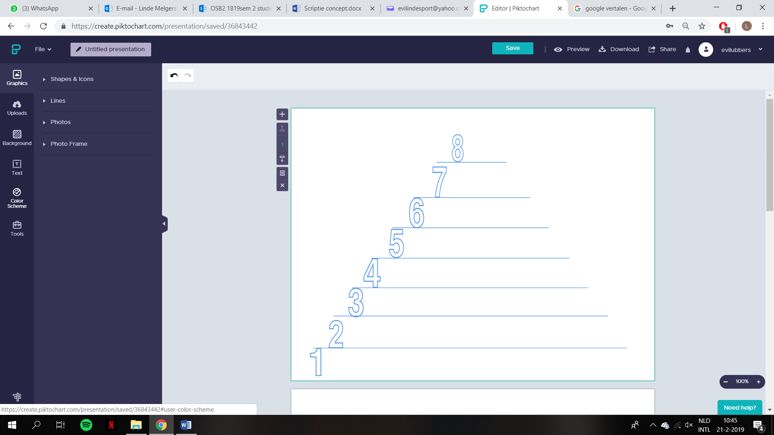
Ik ben bij de competentie professionele ontwikkeling gebleven op niveau 2. Ik zal meer kritisch gaan reflecteren op mijn eigen houding en handelen binnen het beroepsprofiel, dit vooral gericht op samenwerken, aansturen en begeleiden. Wel heb ik dit jaar erg veel geleerd over het communiceren en rapporteren aan de gestelde eisen binnen een grote organisatie (Melgers, 2018).
Om dit te kunnen bereiken wil ik meer initiatief moeten tonen op het gebied van feedback vragen, ik zal mijn andere collega’s twee wekelijks om feedback vragen. Deze feedback wil ik vooral richten op de samenwerking, mijn manier van aansturen en mijn manier van begeleiden. Wanneer ik beter in beeld heb hoe ik mijzelf en andere mij als SBE’er zien hoop ik ook mijn vak visie beter en scherper te kunnen stellen.

1.3 Twee persoonlijke leerdoelen
Voor het aankomende halfjaar stel ik twee leerdoelen op gericht op de competenties. Deze leerdoelen sluiten aan bij bovenstaande 0-meting. De competenties waar ik vooral nog op wil richten zijn kennisontwikkeling en professionele ontwikkeling. Beide competenties bevinden zich nu op niveau 2 en ik zou mijzelf graag ontwikkelen richting niveau 3. De twee persoonlijke leerdoelen luiden als volgt:

- Managen: Ik wil me op mijn stage vooral richten op de management bekwaamheden en de competentie managen. Dit omdat ik al veel ervaring heb met de doelgroep en het coachen en begeleiden hiervan. Op het gebied van management loop ik nog een stukje achter vergeleken met de andere competenties. Ik wil tijdens mijn stage leren hoe ik moet leiding geven aan medewerkers en stagiaires tijdens beweegprogramma’s. Ik wil inventariseren wat de wensen en behoeften van hen zijn en vervolgens de verschillende leiderschapsstijlen van Hersey en Blanchard (instruerende, overtuigende, participerende en delegerende stijl) toepassen (Wijsman, 2013).

- Professionele ontwikkeling: Aangezien dit mijn laatste jaar van de opleiding is en ik hierna als echte professional in het werkveld aan de slag wil, vind ik het belangrijk om mijzelf verder als professional te ontwikkelen en ervoor te zorgen dat ook deze competentie zich op niveau 3 bevindt. Om dit te kunnen bereiken wil ik meer reflecteren op mijn eigen houding en handelen binnen het beroepsprofiel. Ik heb hier vorige jaar te weinig aandacht aan besteed, dit komt omdat ik vaak denk dat het ‘’wel’’ goed gaat en hierdoor niet meer om feedback vraag. Om dit te kunnen bereiken wil ik meer initiatief tonen op het gebied van feedback vragen. Ik zal hiervoor feedback momenten hiervoor gaan inplannen. Deze feedback wil ik graag gericht hebben op mijn manier van aansturen en begeleiden tijdens de activiteit. Ook wil ik na blok 3 aan mijn afstudeerpartner en stagebegeleiders feedback vragen over de manier van samenwerken. Wanneer ik beter in beeld heb hoe ik zelf als SBE’er ben hoop ik ook mijn vak visie beter en scherper te kunnen stellen.

1.4 Opdrachten / resultaatafspraken die passen onder de volgende bekwaamheden:
De beroepsgerichte stage wordt ingedeeld in drie beroepsbekwaamheden. Tijdens het laatste stage jaar is deze gericht op de bekwaamheden: management, coaching en uitvoering. De meeste tijd steek je in de managementbekwaamheid, hier ben je 50% van de tijd mee bezig. Met de bekwaamheid coaching bekwaam 30% en uitvoering bekwaam 20% (Hogeschool van Arnhem en Nijmegen, 2018). Onderstaand wordt toegelicht hoe deze bekwaamheden tijdens mijn stage worden ingevuld.

1.4.1 Management bekwaam
Brichbouw sportondersteuning is naast hun gewone werkzaamheden ook verantwoordelijk voor de organisatie van de koningsspelen, de Achterhoekse spelen en de jaarlijkse sportdag van Estinea. In de organisatie, voorbereiding, uitvoering en evaluatie zal ik samen met de andere stagiaire Evi een belangrijke rol spelen. Ik speel een rol bij het beheren en coördineren van deze evenementen en werkzaamheden. Om dit te kunnen realiseren is het belangrijk om samen te werken met andere organisaties en professionals. Dit zal tevens ook mijn eigen netwerk en het netwerk van Brichbouw sportondersteuning vergroten.

Een andere taak op het gebied van managen is de netwerkanalyse. De netwerkanalyse is een individueel onderzoek. In dit onderzoek wordt er een gekozen netwerk en het ‘probleem’ dat zich voordoet uitgewerkt. Er wordt aan de hand hiervan een vraagstelling opgesteld waaruit een onderzoek leidt. Uit het onderzoek komen concrete aanbevelingen voor de organisatie die aansluiten bij het doel. De netwerkanalyse valt onder de managementbekwaamheden en hier ben je dan ook een dag in de week mee bezig tijdens je stage.

Tot slot geeft Brichbouw sportondersteuning verschillende workshops over bewegen met een verstandelijke beperking en toelichtingen op ouderavonden/vergaderingen etc. over Brichbouw sportondersteuning om het netwerk te vergroten en meer deelnemers te werven. Dit zijn ook taken die Evi en ik op ons zullen nemen tijdens de stage. Wij zullen dit voorbereiden, uitvoeren en evalueren.

1.4.2 Coaching bekwaam
De uren voor de bekwaamheid coaching vul ik in door het begeleiden van verschillende stagiaires en cliënten op verschillende locaties van Brichbouw sportondersteuning. De cliënten zijn mensen met een verstandelijke beperking. Met de cliënten wordt wekelijks een beweegprogramma uitgevoerd, hierin heb ik de rol van leidinggevende en ben ik verantwoordelijk voor de cliënten. Als leidinggevende moet ik de cliënten stimuleren, coachen en begeleiden tijdens de activiteiten. De stagiaires die aanwezig zijn, zijn MBO studenten van Sport en Bewegen Graafschap college. Hen begeleid ik en geef ik taken die zij uitvoeren tijdens de activiteit en bijdragen aan hun ontwikkeling.

1.4.3 Uitvoering bekwaam
Tijdens de stage bij Brichbouw sportondersteuning begeleid ik verschillende beweegprogramma’s tijdens de sportgroepen. Dit zijn bijvoorbeeld beweegprogramma’s gericht op outdoor, fitness en beleving. Hiervoor stel ik nieuwe beweegprogramma’s op voor het individu en de groep, deze beweegprogramma’s moeten voldoen aan het niveau, de wensen en de behoeften van de cliënt(en). Dit is erg belangrijk omdat het dan voor elke cliënt mogelijk is om op eigen niveau te kunnen meedraaien in het beweegprogramma.

Tevens draait Brichbouw vaak mee op evenementen voor mensen met een verstandelijke beperking. Denk aan bijvoorbeeld een handbal toernooi of een sportdag voor speciaal onderwijs. Op dit soort evenementen zal ik ook helpen met de uitvoering en evaluatie. De evaluatie is van groot belang omdat er dan vervolgens gekeken kan worden naar verbetervoorstellen.

1.5 Ambitie voor de toekomst
Waar ik al erg zeker van ben is dat ik wanneer ik mijn opleiding Sport en bewegingseducatie heb afgerond ik wil werken met mensen met een lichte verstandelijke beperking. Mijn ambitie en passie ligt bij deze doelgroep. Tijdens mijn minor heb ik stage gelopen bij Estinea. Dit is een organisatie die begeleid wonen aanbiedt voor mensen met een verstandelijke beperking. Ik heb op een van deze woongroepen stage gelopen als persoonlijk begeleider en dit is mij heel erg goed bevallen. Ik vond dit heel leuk om te doen, en haalde hier veel voldoening uit. Estinea heeft mij de mogelijkheid aangeboden om 4 dagen in de week bij hun te komen werken en 1 dag in de week nog naar school te moeten. Op school ga ik dan verschillende examens maken zodat ik voldoe aan alle eisen, kennis en handelingen en nodig zijn om als verantwoordelijke op de groep te werken. Deze kans grijp ik met beide handen aan omdat ik graag competent genoeg wil zijn om zelfstandig de groep te kunnen verzorgen/begeleiden. Ik begin hier in september 2019 mee, en heb er super veel zin in! Het idee om de situatie van een cliënt even iets leuker/makkelijker te maken geeft mij een goed gevoel waar ik veel motivatie uit haal. Bij deze doelgroep is naar mijn mening eenvoud de kracht en zijn het ook de kleine stappen die tellen. Ik vind het hierbij belangrijk om een band op te bouwen met de cliënt(en) en vaardigheden zoals geduld, communicatie en de juiste begeleiding in te zetten.

2 Actieplannen
Voor de beide leerdoelen en de drie bekwaamheden waar aankomend halfjaar aan gewerkt worden wordt voor elk een actieplan opgesteld. Dit actieplan is opgesteld aan de hand van een piramide, deze piramide dient als een stappenplan. Hierin worden de acties omschreven die nodig zijn om de leerdoelen en de resultaatafspraken voor de bekwaamheden te behalen. Sommige doelen/resultaatafspraken hebben meer stappen nodig om het te behalen dan anderen.

2.1 Managen:
Tijdens mijn stage wil ik leren hoe ik het leiding moet geven aan medewerkers en stagiaires tijdens beweegprogramma’s. Ik wil achterhalen welke leiderschapsstijl past bij de wensen en behoeften van de medewerkers en stagiaires. Dit ga ik achterhalen door verschillende leiderschapsstijlen toe te passen.

WEEK 4.8 DOEL MANAGEN BEHAALD!
MANAGEN

Week 3.9: Met de medewerkers en stagiaires in gesprek welke leiderschapsstijl zij het fijnste vonden en deze leiderschapsstijl het laatste blok blijven toepassen

Week 3.8: Delegerende leiderschapsstijl toepassen: medewerkers kunnen zelfstandig de plannen en taken uitvoeren wanneer ze bekwaam zijn.

Week 3.7: Participerende leiderschapsstijl toepassen: sterk relatiegerichte aanpak, met goed overleg met de medewerkers (Wijsman, 2013).

Week 3.6: Overtuigende leiderschapsstijl toepassen: een combinatie van taakgericht en relatiegericht leidinggeven (Wijsman, 2013).

Week 3.5: Instruerende leiderschapsstijl toepassen: duidelijk aan geven wat er moet gebeuren en hoe de taken verricht moeten worden (Wijsman, 2013).
Week 3.4: Verdiepen in de verschillende leiderschapsstijlen. Wat houdt de instruerende, overtuigende, participerende en delegrerende leiderschapsstijl in (Wijsman, 2013).
Week 3.2: Inventariseren waar de wensen en behoeften van de medewerkers en de stagiaires liggen. Op welke wijze zouden zij graag aangestuurd willen worden? Wat verwachten zij van mij?

2.2 Professionele ontwikkeling:
Tijdens mijn stage wil ik meer reflecteren op mijn eigen houding en handelen binnen het beroepsprofiel zodat ik beter in beeld heb hoe ik zelf als SBE’er ben. Dit wik ik bereiken door meer initiatief te tonen met betrekking tot vragen van feedback.

Vaak denk ik dat alles goed gaat en hierdoor vergeet ik initiatief te tonen op het gebied van feedback vragen. Ik wil twee wekelijks feedback vragen over de praktijkuren. Ik wil graag feedback krijgen over hoe andere vinden dat ik hen aanstuur en de begeleiding die ik bied tijdens de activiteit. Ook lijkt het me fijn om feedback te krijgen van mijn afstudeerpartner omdat ik veel met haar samen werk en het belangrijk vindt dat zij de samenwerking als prettig ervaart.

PROFESSIONELE ONTWIKKELING
Week 4.3: Op de donderdag ochtend een gesprek inplannen met de stagebegeleiders en de afstudeerpartner om van hen nogmaals feedback te ontvangen gericht op mijn begeleiding, aansturing en de samenwerking
WEEK 4.8: DOEL PROFESSIONELE ONTWIKKELING BEHAALD!

Week 4.1: Uitwerken welke punten ik voor mijzelf in blok 4 nog duidelijk en inzichtelijk wil krijgen door middel van het vragen feedback vragen.

Week 3.8: Na blok 3 bij het bespreken van de tussentijdse beoordeling de feedback uitgebreid met de stagebegeleiders bespreken. Hierbij ook aan hen vragen hoe zij de samenwerking de afgelopen maand hebben ervaren.

Week 3.5: Na de activiteit op de dinsdag met de stagiaires staat een feedback moment voor heb gepland. Na dit gesprek met hen ook bespreken wat hun feedback voor mij is gericht op de begeleiding en de aansturing tijdens de activiteit

Week 3.4: Aan afstudeerpartner en stagebegeleiders vragen op de woensdagochtend tijdens de kantooruren of zij allemaal 2 tips en 1 top willen opschrijven als feedback gericht op de samenwerking, vervolgens dit even met elkaar bespreken

Week 3.3: Tijdens een coaching gesprek met een stagiaire na de activiteit op donderdag vragen hoe de stagiaire mijn begeleiding en aansturing tijdens de activiteit heeft ervaren? Heeft hij/zij tips en tops voor mij?

Week 3.1: In gesprek met stagebegeleider, Evi en de stagiaires aan het einde van de praktijkuren over mijn doel dat ik graag meer feedback zou willen ontvangen gericht op begeleiding en samenwerking. Hen hiervan op de hoogte brengen.

2.3 Management bekwaamheden:
Onder de managementbekwaamheden vallen verschillende taken en werkzaamheden. De meest belangrijke taak is: het schrijven van de netwerkanalyse. Omdat dit een van de grootste management taken is richt ik hier een actiepiramide voor op.

MANAGEMENT BEKWAAMHEDEN
Week 4.2: Conclusie en advies op basis van de dataverzameling uitschrijven
Week 4.1: Resultaten die voorkomend uit de dataverzameling verwerken: minimaal van 4 respondenten
Week 3.10: Schrijven van de methode: de verantwoording van de onderzoek- en analysemethoden
Week 3.8: Beschrijving van netwerk via de methode netwerkanalyse met de motieven en belangen van de netwerkleden/betrokkenen voor deelname aan het netwerk.
Week 3.6: het duidelijk hebben van de vraagstelling van de netwerkanalyse. Wat wil de organisatie dat er onderzocht wordt, welk ‘’probleem’’ doet er zich volgens hun voor?
WEEK 4.3: NETWERKANALYSE AF MET AANBEVELINGEN VOOR ORGANISATIE

Week 3.9: Theoretische kader met daarin verantwoording voor de modellen die gebruikt worden tijdens het onderzoek, dit is een ander model dan de netwerkanlyse

Week 3.7: Het schrijven van de inleiding. Wat is de doelstelling en wat is de vraagstelling van het onderzoek? Wat wil de organisatie Brichbouw Sportondersteuning eraan overhouden?

2.4 Coaching bekwaamheden:
De coaching bekwaamheden worden ingevuld door middel van het coördineren en begeleiden van verschillende cliënten met verschillende beperkingen op verschillende locaties van Brichbouw Sportondersteuning. Deze actiepiramide richt ik op het begeleiden van de cliënten op de juiste wijze omdat hierbij mijn prioriteit ligt en ik het erg belangrijk vind dat dit op de juiste manier gebeurd.

WEEK 4.8: COACHING BEKWAAMHEDEN BEHAALD!
COACHING BEKWAAMHEDEN

Week 4.5: Nogmaals bespreken met de cliënt of de manier van begeleiden nu wel passend is bij de wensen en behoeften van de cliënt.

Week 4.2: Feedback van de cliënt toepassen op manier van begeleiden, motiveren en stimuleren van de cliënt tijdens de activiteit.

Week 4.1: Evalueren met de cliënt. Is de cliënt tevreden met de manier van begeleiden? Wat zou de cliënt nog graag anders willen zien en wat vindt de cliënt juist fijn?

Week 3.5: Begeleidingsstijl toepassen bij de cliënt. Op de juiste manier uitleg geven, de cliënt proberen op een passende manier te motiveren en stimuleren.

Week 3.4: Aan de hand van de analyse kijken welke begeleidingsstijl passend is bij de wensen en behoeften van de cliënt.

Week 3.2: Analyseren wat de wensen en behoeften van de cliënt zijn met betrekking tot begeleiden.

2.5 Uitvoeringsbekwaamheden:
Onder de uitvoeringsbekwaamheden ga ik mij tijdens de stage vooral veel richten op het opstellen van beweegprogramma’s. Dit zijn beweegprogramma’s gericht op het individu of op de groep. Het is hierbij belangrijk dat het beweegprogramma voor iedereen uit te voeren is op zijn/haar niveau.

WEEK 4.10: UITVOERINGS BEKWAAMHEDEN BEHAALD
UITVOERINGS BEKWAAMHEDEN
Week 4.8: Aanbevelingen aan de organisatie geven over het beweegprogramma voor de toekomst.
Week 4.6: Eind van de stageperiode het resultaat van het beweegprogramma vaststellen.
Week 4.1: Het beweegprogramma aan de hand van de verbetervoorstellen aanpassen en verbeteren.
Week: 3.8: Evalueren op het huidige beweegprogramma. Op basis hiervan verbetervoorstellen formuleren.
Week 3.4: Het uitvoeren en coördineren van het beweegprogramma.
Week 3.2: Inventariseren wat de wensen en behoeften zijn van de doelgroep. Hierop een passend beweegprogramma opstellen en organiseren.

3 Literatuurlijst

Brichbouw sportondersteuning. (z.d.). Wie zijn wij? Geraadpleegd op 7 februari 2019, van https://www.brichbouwsportondersteuning.nl/over-ons/
Douna, J. (2018). Jeugdigen en (jong) volwassenen met een lichte verstandelijke beperking. Geraadpleegd op 7 februari 2019, van https://www.kennispleingehandicaptensector.nl/images/KGS/images/Nieuws/2018/jeugd-licht-verstandelijke-beperking-interventies.pdf

Hogeschool van Arnhem en Nijmegen. (2018). Modulehandleiding Functioneren in de Beroepspraktijk 2. Nijmegen: HAN.

Melgers, L. (2018). Ik de SBE’er. Geraadpleegd op 7 februari 2019, van https://portfoliolindemelgers.jouwweb.nl/bewijslast

Wijsman, E. (2013). Psychologie en Sociologie. (6e druk). Noordhoff Uitgevers: Groningen/Houten.

4 Bijlagen

4.1 Bijlage 1: Ondertekenende stageovereenkomst
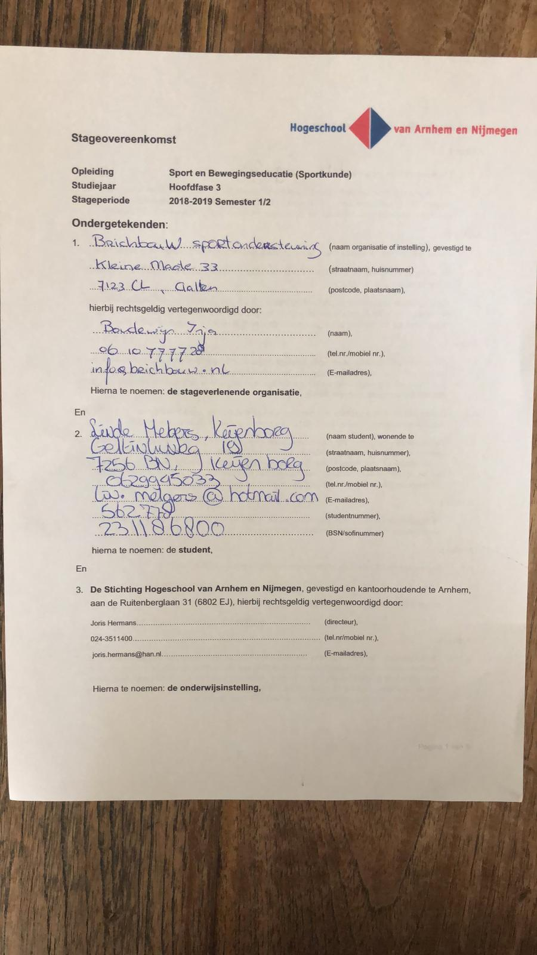
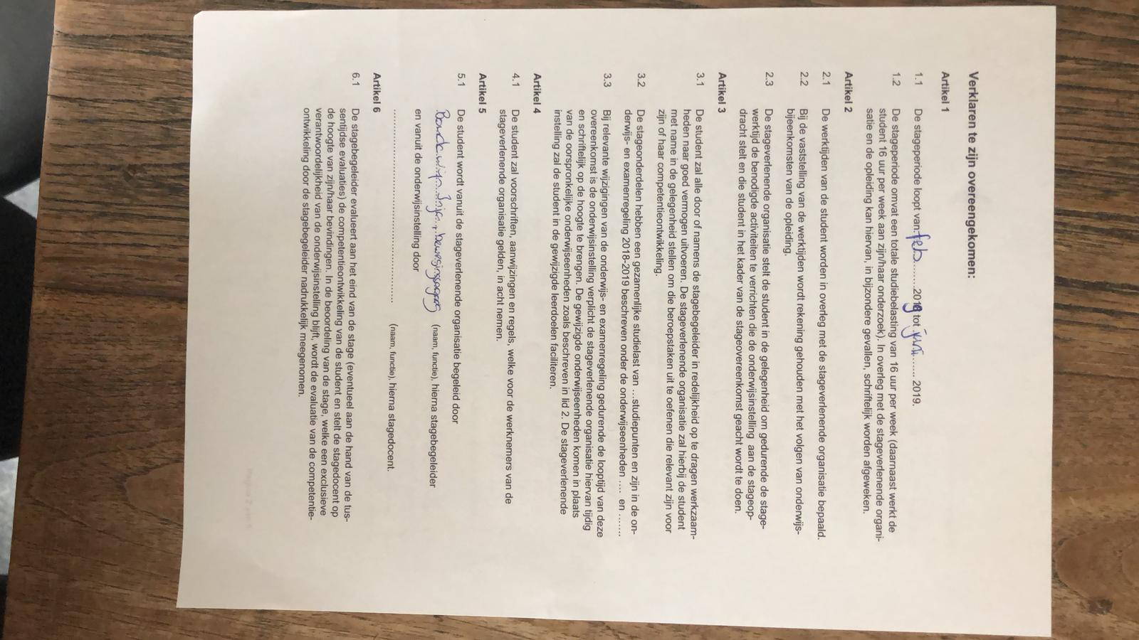

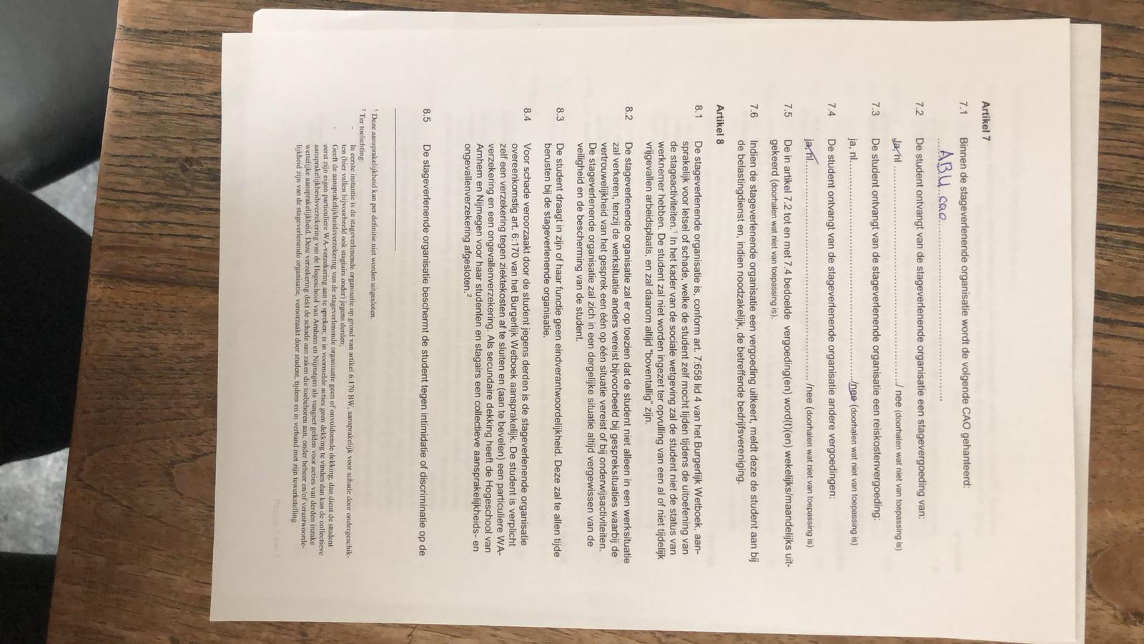

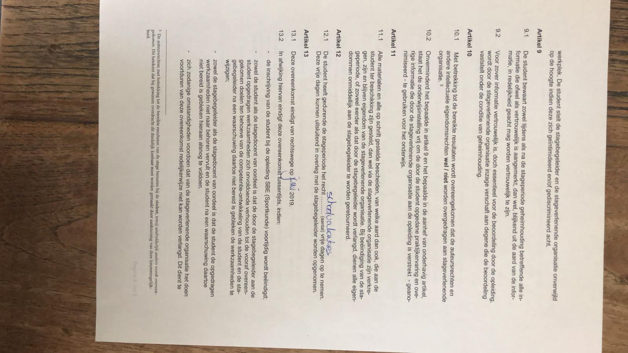

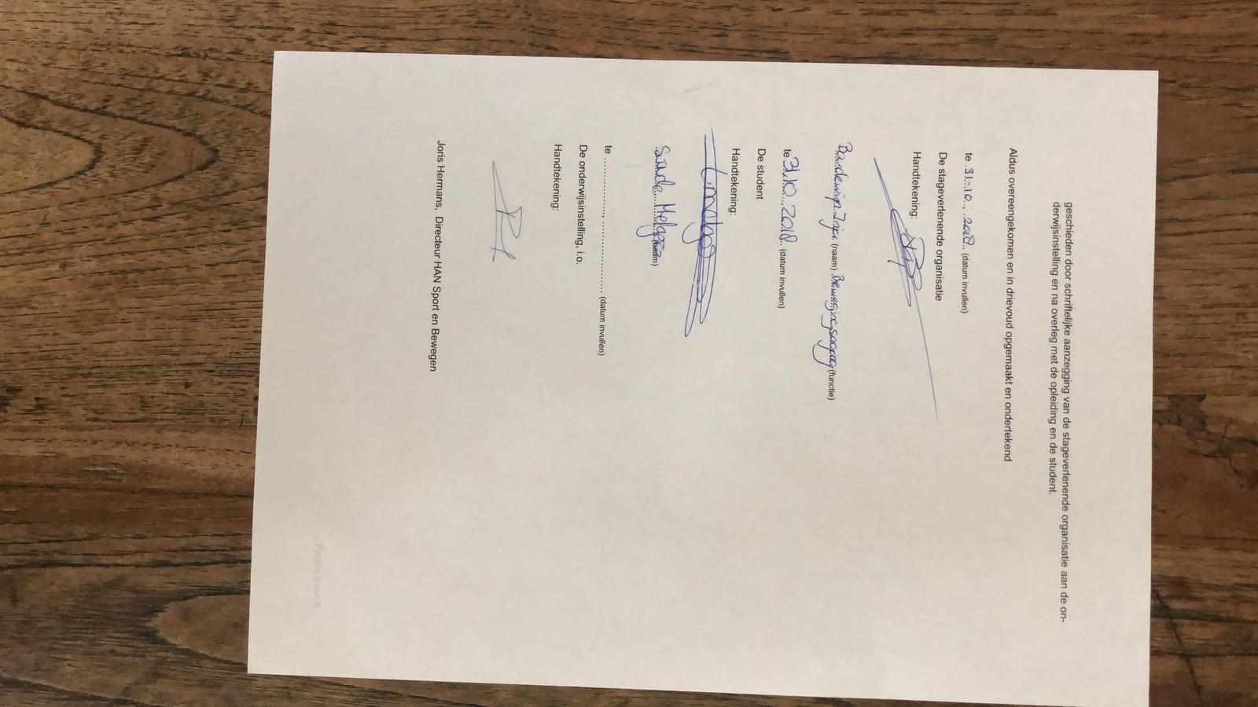

4.2 Bijlage 2: Eindbeoordeling stage 3e jaar
